ΚΑΤΑΚΤΗΣΕΙΣ ΠΡΩΤΑΘΛΗΜΑΤΩΝ ΕΛΛΑΔΑΣ ΠΟΔΟΣΦΑΙΡΟΥ
ΕΤΟΣ | ΤΡΟΠΑΙΟΥΧΟΣ
1928 |  ΑΡΗΣ ΘΕΣΣΑΛΟΝΙΚΗΣ
1929 | -
1930 |  ΠΑΝΑΘΗΝΑΪΚΟΣ
1931 | 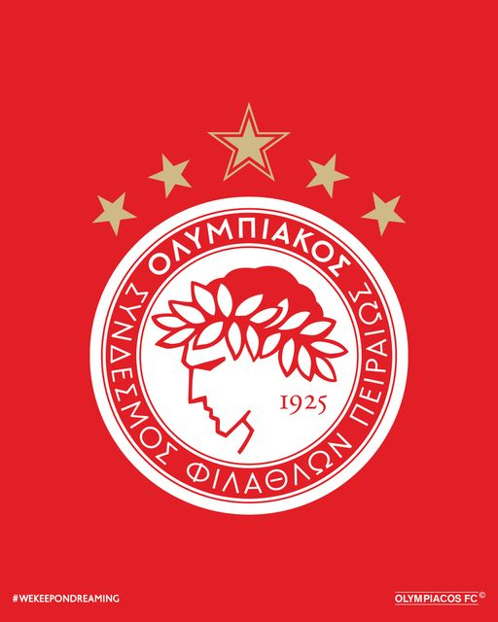 ΟΛΥΜΠΙΑΚΟΣ ΠΕΙΡΑΙΩΣ
1932 | ΑΡΗΣ ΘΕΣΣΑΛΟΝΙΚΗΣ
1933 | ΟΛΥΜΠΙΑΚΟΣ ΠΕΙΡΑΙΩΣ
1934 | ΟΛΥΜΠΙΑΚΟΣ ΠΕΙΡΑΙΩΣ
1935 | -
1936 | ΟΛΥΜΠΙΑΚΟΣ ΠΕΙΡΑΙΩΣ
1937 | ΟΛΥΜΠΙΑΚΟΣ ΠΕΙΡΑΙΩΣ
1938 | ΟΛΥΜΠΙΑΚΟΣ ΠΕΙΡΑΙΩΣ
1939 |  ΑΕΚ
1940 | ΑΕΚ
1941 | -
1942 | -
1943 | -
1944 | -
1945 | -
1946 | ΑΡΗΣ ΘΕΣΣΑΛΟΝΙΚΗΣ
1947 | ΟΛΥΜΠΙΑΚΟΣ ΠΕΙΡΑΙΩΣ
1948 | ΟΛΥΜΠΙΑΚΟΣ ΠΕΙΡΑΙΩΣ
1949 | ΠΑΝΑΘΗΝΑΪΚΟΣ
1950 | -
1951 | ΟΛΥΜΠΙΑΚΟΣ ΠΕΙΡΑΙΩΣ
1952 | -
1953 | ΠΑΝΑΘΗΝΑΪΚΟΣ
1954 | ΟΛΥΜΠΙΑΚΟΣ ΠΕΙΡΑΙΩΣ
1955 | ΟΛΥΜΠΙΑΚΟΣ ΠΕΙΡΑΙΩΣ
1956 | ΟΛΥΜΠΙΑΚΟΣ ΠΕΙΡΑΙΩΣ
1957 | ΟΛΥΜΠΙΑΚΟΣ ΠΕΙΡΑΙΩΣ
1958 | ΟΛΥΜΠΙΑΚΟΣ ΠΕΙΡΑΙΩΣ
1959 | ΟΛΥΜΠΙΑΚΟΣ ΠΕΙΡΑΙΩΣ
1960 | ΠΑΝΑΘΗΝΑΪΚΟΣ
1961 | ΠΑΝΑΘΗΝΑΪΚΟΣ
1962 | ΠΑΝΑΘΗΝΑΪΚΟΣ
1963 | ΑΕΚ
1964 | ΠΑΝΑΘΗΝΑΪΚΟΣ
1965 | ΠΑΝΑΘΗΝΑΪΚΟΣ
1966 | ΟΛΥΜΠΙΑΚΟΣ ΠΕΙΡΑΙΩΣ
1967 | ΟΛΥΜΠΙΑΚΟΣ ΠΕΙΡΑΙΩΣ
1968 | ΑΕΚ
1969 | ΠΑΝΑΘΗΝΑΪΚΟΣ
1970 | ΠΑΝΑΘΗΝΑΪΚΟΣ
1971 | ΑΕΚ
1972 | ΠΑΝΑΘΗΝΑΪΚΟΣ
1973 | ΟΛΥΜΠΙΑΚΟΣ ΠΕΙΡΑΙΩΣ
1974 | ΟΛΥΜΠΙΑΚΟΣ ΠΕΙΡΑΙΩΣ
1975 | ΟΛΥΜΠΙΑΚΟΣ ΠΕΙΡΑΙΩΣ
1976 |  ΠΑΟΚ
1977 | ΠΑΝΑΘΗΝΑΪΚΟΣ
1978 | ΑΕΚ
1979 | ΑΕΚ
1980 | ΟΛΥΜΠΙΑΚΟΣ ΠΕΙΡΑΙΩΣ
1981 | ΟΛΥΜΠΙΑΚΟΣ ΠΕΙΡΑΙΩΣ
1982 | ΟΛΥΜΠΙΑΚΟΣ ΠΕΙΡΑΙΩΣ
1983 | ΟΛΥΜΠΙΑΚΟΣ ΠΕΙΡΑΙΩΣ
1984 | ΠΑΝΑΘΗΝΑΪΚΟΣ
1985 | ΠΑΟΚ
1986 | ΠΑΝΑΘΗΝΑΪΚΟΣ
1987 | ΟΛΥΜΠΙΑΚΟΣ ΠΕΙΡΑΙΩΣ
1988 |  Α.Ε.ΛΑΡΙΣΑΣ
1989 | ΑΕΚ
1990 | ΠΑΝΑΘΗΝΑΪΚΟΣ
1991 | ΠΑΝΑΘΗΝΑΪΚΟΣ
1992 | ΑΕΚ
1993 | ΑΕΚ
1994 | ΑΕΚ
1995 | ΠΑΝΑΘΗΝΑΪΚΟΣ
1996 | ΠΑΝΑΘΗΝΑΪΚΟΣ
1997 | ΟΛΥΜΠΙΑΚΟΣ ΠΕΙΡΑΙΩΣ
1998 | ΟΛΥΜΠΙΑΚΟΣ ΠΕΙΡΑΙΩΣ
1999 | ΟΛΥΜΠΙΑΚΟΣ ΠΕΙΡΑΙΩΣ
2000 | ΟΛΥΜΠΙΑΚΟΣ ΠΕΙΡΑΙΩΣ
2001 | ΟΛΥΜΠΙΑΚΟΣ ΠΕΙΡΑΙΩΣ
2002 | ΟΛΥΜΠΙΑΚΟΣ ΠΕΙΡΑΙΩΣ
2003 | ΟΛΥΜΠΙΑΚΟΣ ΠΕΙΡΑΙΩΣ
2004 | ΠΑΝΑΘΗΝΑΪΚΟΣ
2005 | ΟΛΥΜΠΙΑΚΟΣ ΠΕΙΡΑΙΩΣ
2006 | ΟΛΥΜΠΙΑΚΟΣ ΠΕΙΡΑΙΩΣ
2007 | ΟΛΥΜΠΙΑΚΟΣ ΠΕΙΡΑΙΩΣ
2008 | ΟΛΥΜΠΙΑΚΟΣ ΠΕΙΡΑΙΩΣ
2009 | ΟΛΥΜΠΙΑΚΟΣ ΠΕΙΡΑΙΩΣ
2010 | ΠΑΝΑΘΗΝΑΪΚΟΣ
2011 | ΟΛΥΜΠΙΑΚΟΣ ΠΕΙΡΑΙΩΣ
2012 | ΟΛΥΜΠΙΑΚΟΣ ΠΕΙΡΑΙΩΣ
2013 | ΟΛΥΜΠΙΑΚΟΣ ΠΕΙΡΑΙΩΣ
2014 | ΟΛΥΜΠΙΑΚΟΣ ΠΕΙΡΑΙΩΣ
2015 | ΟΛΥΜΠΙΑΚΟΣ ΠΕΙΡΑΙΩΣ
2016 | ΟΛΥΜΠΙΑΚΟΣ ΠΕΙΡΑΙΩΣ
2017 | ΟΛΥΜΠΙΑΚΟΣ ΠΕΙΡΑΙΩΣ
2018 | ΑΕΚ
2019 | ΠΑΟΚ
2020 | ΟΛΥΜΠΙΑΚΟΣ ΠΕΙΡΑΙΩΣ
2021 | ΟΛΥΜΠΙΑΚΟΣ ΠΕΙΡΑΙΩΣ
2022 | ΟΛΥΜΠΙΑΚΟΣ ΠΕΙΡΑΙΩΣ
2023 | ΑΕΚ
2024 | ΠΑΟΚ
ΣΥΓΚΕΝΤΡΩΤΙΚΑ
ΣΥΛΛΟΓΟΣ | ΤΡΟΠΑΙΑ
ΟΛΥΜΠΙΑΚΟΣ ΠΕΙΡΑΙΩΣ | 47
ΠΑΝΑΘΗΝΑΪΚΟΣ | 20
ΑΕΚ | 13
ΠΑΟΚ | 4
ΑΡΗΣ ΘΕΣΣΑΛΟΝΙΚΗΣ | 3
Α.Ε.ΛΑΡΙΣΑΣ | 1

